座號：19 姓名：柯昱廷

階段性作業一

資料的基本查詢

1. 請針對「圖書1」資料庫之「學生基本資料1」資料表進行下列查詢，將查詢結果存為「查詢1~查詢6」，並將完成之**六個畫面**截圖貼在指定處。
2. 列出所有男生之記錄(男生為1,女生為2)
3. 列出科別代號為07(國貿科)之記錄
4. 列出電話號碼區碼為07之記錄
5. 列出電子科一年級1班之所有學生之記錄
6. 列出姓「陳」之學生記錄
7. 列出住「三民區」之學生記錄

第1題畫面截圖請貼在下方：

查詢1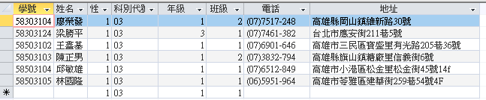

查詢2

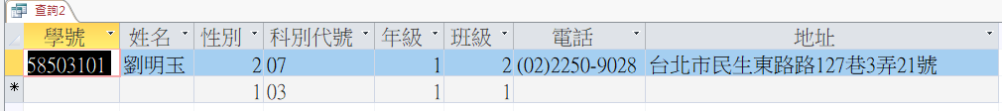

查詢3

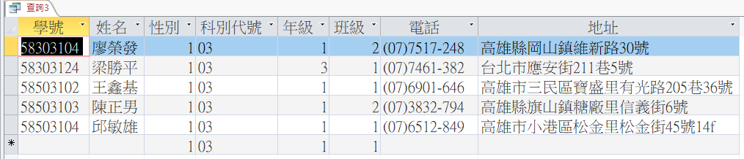

查詢4

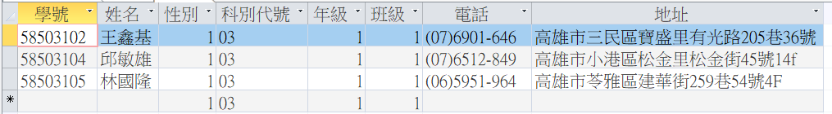

查詢5



查詢6



-------------------------------------------------------------------------------------------------------------

1. 請針對「成績」資料庫之course資料表，進行下列查詢，將查詢結果存為「查詢1~查詢4」，並將完成之**四個畫面**截圖貼在指定處。
2. 列出所有開在一年級之課程記錄
3. 列出上課時數大於3小時之課程記錄
4. 列出課程英文名稱中有「(1)」字者之課程記錄
5. 列出所有開在二年級且學分數為3者之課程記錄

第2題畫面截圖請貼在下方：

查詢1

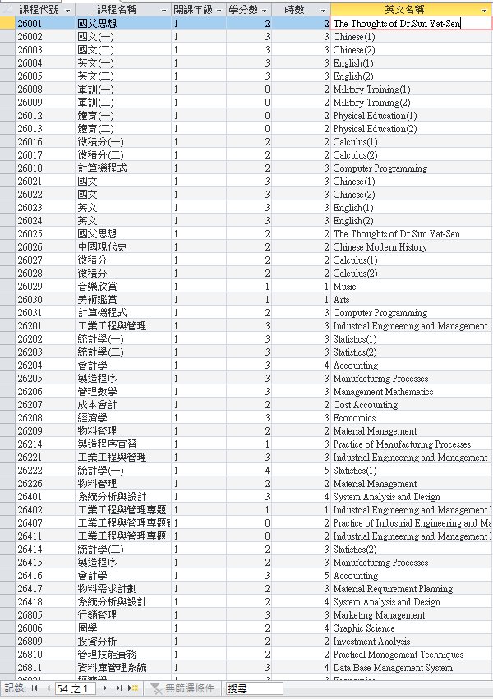 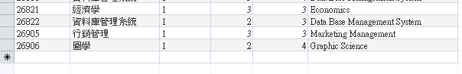

查詢2

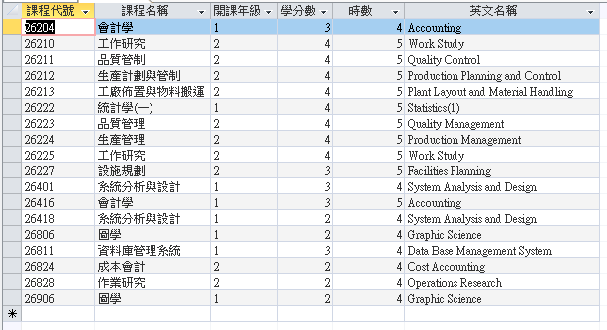

查詢3

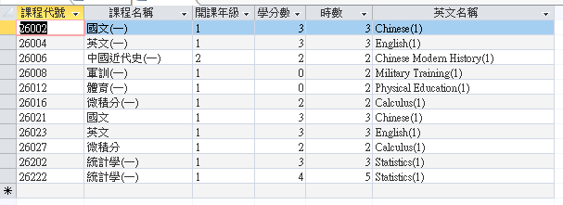

查詢4

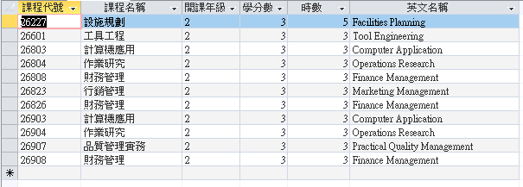

-------------------------------------------------------------------------------------------------------------

1. 針對您的「員工1」資料庫的「人事資料」資料表進行下列查詢，將查詢結果存為「查詢1」，並將完成之畫面截圖貼在指定處。
2. 列出所有男性員工之員工代號、姓名、薪資、淨所得(假設每一個人之稅率都是6%)等欄位內容
3. 將第(1)小題的查詢結果，以薪資欄位遞減排序
4. 將第(2)小題的查詢結果的「淨所得」欄位之計算公式，改為薪資40000元(含)以上者稅率是13%，40000元以下者稅率是6%

第3題畫面截圖請貼在下方：

查詢1

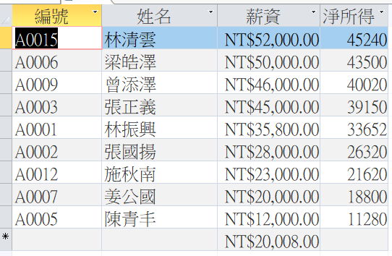

________________________________________________________________________

**繳交作業時，請把完成檔放在「完成結果檔」資料夾中，並以FTP上傳完成的作業電子檔與本文件檔各一份。**

※本作業各項要求均須達成始得通過※